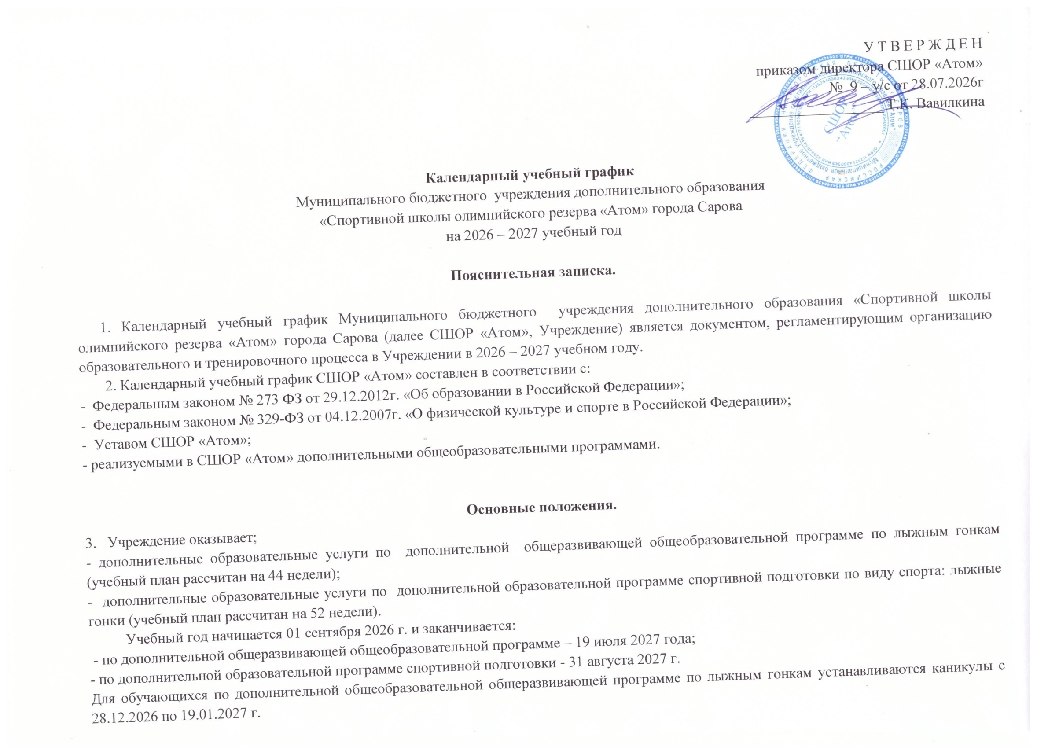

4. Формирование спортивно-оздоровительных групп и групп начальной подготовки первого года обучения для зачисления в СШОР «Атом» заканчивается 15 сентября 2026г.
5. Занятия проводятся по расписанию, утвержденному директором СШОР «Атом». Продолжительность занятия исчисляется:
- для обучающихся по дополнительной общеразвивающей программе - в академических часах по 45 минут;
- для обучающихся по дополнительной образовательной программе спортивной подготовки - в астрономических часах по 60 минут.
6. Продолжительность учебной недели – 6 дней (в зависимости от учебной нагрузки в соответствии с расписанием занятий).
7. Продолжительность одного учебно - тренировочного занятия устанавливается:
- на спортивно-оздоровительном этапе - не более 2-х академических часов;
- на этапе начальной подготовки не более 2-х астрономических часов;
- на тренировочном этапе не более 3-х астрономических часов;
- на этапе совершенствования спортивного мастерства не более 4-х астрономических часов.
8. Индивидуальный отбор для приема на обучение по дополнительной образовательной программе спортивной подготовки – август, сентябрь.
Сдача нормативов для зачисления и перевода в группы спортивной подготовки:
– по общей физической, тактической, теоретической и психологической подготовке - в конце учебного года (июль - август);
- по специальной физической и технической подготовке - в конце лыжного сезона (февраль – март).
Промежуточная аттестация по дополнительной общеразвивающей программе:
- по предметной области «Избранный вид спорта» - в конце лыжного сезона (февраль – март);
- по остальным предметным областям - в конце учебного года (май - июль).
9. В период каникул в общеобразовательных учреждениях занятия проводятся в соответствии с расписанием или по временно утвержденному расписанию, составленному на период каникул. В этот период допускается изменение форм занятий.
10. Нерабочие и праздничные дни – в соответствии с Постановлениями правительства РФ.
11. Регламент административных совещаний: педагогический совет - не реже 3 раз в течение учебного года.

